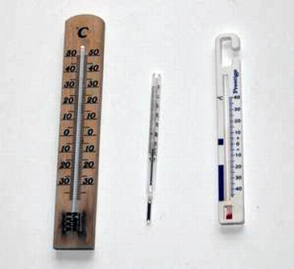

Termómetros
La imagen presenta tres termómetros. El del centro es un termómetro clínico de mercurio y los de los extremos dos termómetros, de pared y frigorífico, que contienen alcohol coloreado de azul y rojo, respectivamente.

